МАОУ «Школа №70 с углублённым изучением отдельных предметов»

Изучение водопроводной воды некоторых районов города Нижнего Новгорода

Выполнил: Мухин Дмитрий
4 «А» класс
Преподаватель: Сизова Ольга Александровна

Нижний Новгород
2018 год

Содержание……………………………………………………… ….. 2 стр.
Введение……………………………………………………………… 3 стр.
ГЛАВА 1 Какие примеси содержатся в воде ……………………… 4 стр.
1.1Полезные примеси в воде……………………………… 6 стр.
1.2 Вредные и опасные примеси в воде…………………... 7 стр.
ГЛАВА 2 Какой должна быть питьевая вода……………………… 10 стр.
2.1 Изучение водопроводной воды …………………………11 стр.
2.2 Можно ли очистить водопроводную воду, не покупая фильтр?………………………………………………………………… 17 стр.
Заключение…………………………………………………………… 22 стр.
Список используемых источников и литературы………………… . 23 стр.

Введение
Вода – один из важнейших природных ресурсов нашей планеты. Большую часть вод нашей планеты составляют солёные воды океанов, на пресные воды суши приходится лишь малая часть. Но для жизнедеятель-ности живых организмов может быть использована только пресная вода. От того, какие примеси содержатся в пресной воде, которую люди используют для питья и приготовления пищи, зависит их здоровье и даже жизнь.
Цель данной работы:
- определить качество водопроводной воды в разных районах нашего города (Сормовский район, Московский район, Приокский район);
- определить необходимость дополнительной очистки водопроводной воды перед использованием её для питья и приготовления пищи;
- определить возможность очистки водопроводной воды от примесей бытовым способом без применения фильтров.
Для достижения целей исследования необходимо:
- изучить состав примесей в воде разных районов города;
- сравнить полученные результатов с государственным документом, устанавливающим требования к водопроводной воде (СанПиН2.1.1074-01 «Питьевая вода. Гигиенические требования к качеству воды централизованных систем питьевого водоснабжения. Контроль качества.»)
- сделать выводы о том, можно ли использовать неочищенную водопроводную воду для питья и приготовления пищи;
- рассмотреть методы очистки водопроводной воды от опасных и вредных примесей.
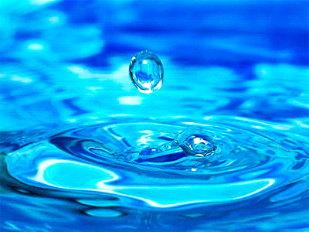

ГЛАВА 1. Какие примеси содержатся в воде.
Источниками пресной воды на Земле являются горные ледники и снега, некоторые подземные озёра, родники и ключи, ледники Арктики и Антарктиды, пресные водоёмы и водные потоки, дождевая вода. Больше всего пресной воды хранится в ледниках. А самые мощные ледники – в Антарктиде. Толщина ее льдов достигает 4,8 км. Здесь сосредоточено 80% запасов всей пресной воды планеты.

Рис.1 Айсберг в океане.
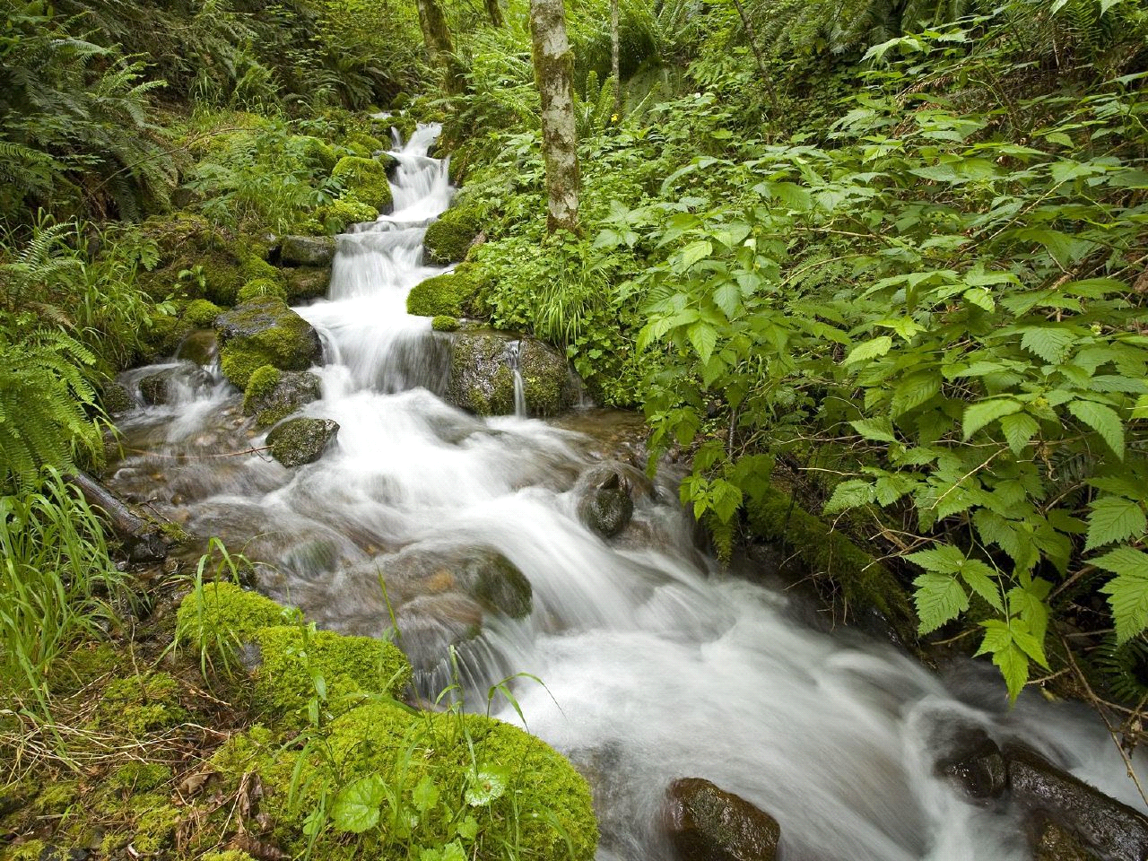
Рис.2 Родник.
На Земле практически не осталось мест, где можно найти чистую природную воду, пригодную для питья. Очень много болезней людей связано с употреблением некачественной питьевой воды.
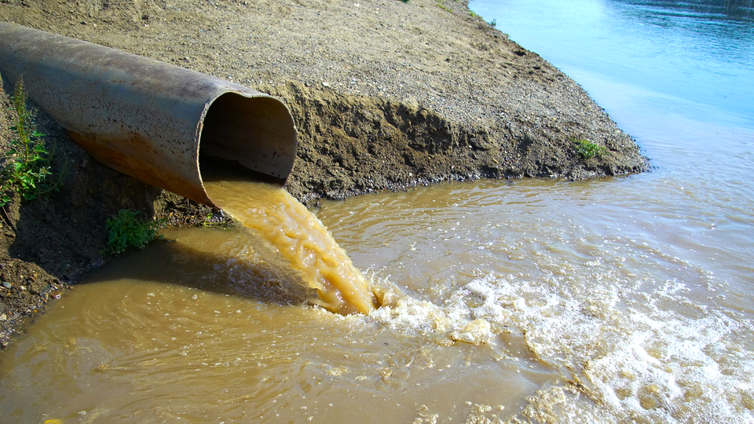
Рис.3 Промышленные выбросы, стекающие в реку.
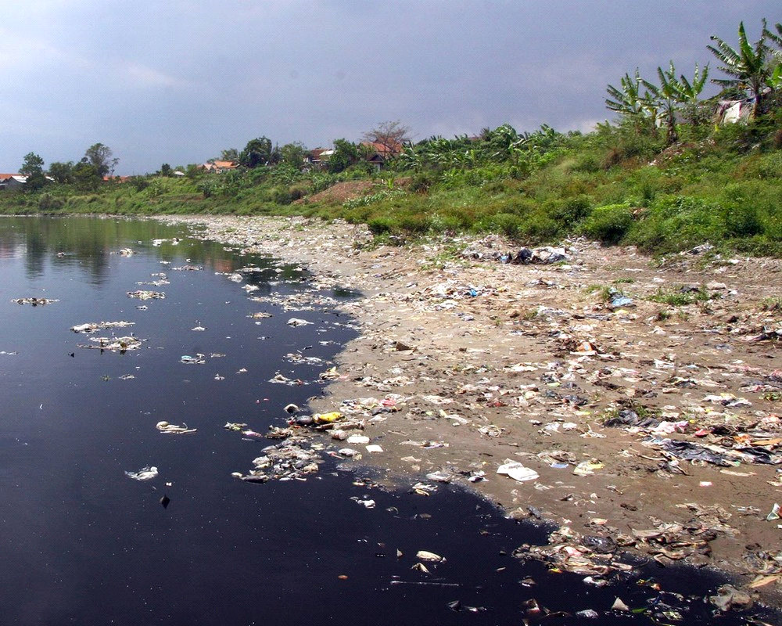
Рис.4 Загрязнение рек.
К современному городскому жителю пресная вода поступает из близлежащих водных потоков. Для города Нижнего Новгорода это большие реки Ока и Волга. В настоящее время не найдётся желающих пить воду непосредственно из-под крана. Большие реки загрязнены промышленными стоками. Дождевая вода содержит растворённые газообразные выбросы. Весной тает снег, разливаются реки, с берегов в реки смывается вся грязь, с которой не всегда справляются очистные сооружения. Картину ухудшают плохое состояние водопроводных и канализационных систем в городах.
Какие же примеси может содержать обычная водопроводная вода, поступающая в наши квартиры?
Все примеси в воде можно разделить на полезные и вредные для здоровья человека.
1.1 Полезные примеси в воде.
Представьте, что мы получили абсолютно чистую воду, в которой отсутствуют все примеси. Такая вода называется дистиллированной. Дистиллированная вода питьевой не является. Ведь с водой организм должен получать целый комплекс минеральных веществ, без которых человек может столкнуться со многими неприятностями.
В питьевой воде в небольших количествах должны содержаться такие вещества как фтор, йод, кальций, магний, железо, медь, цинк, селен.
При отсутствии фтора в питьевой воде возникает кариес зубов.
Низкое содержание йода в воде может привести к заболеванию щитовидной железы.
Медь и селен в малых концентрациях необходимы организму в качестве микроэлементов.

1.2 Вредные и опасные примеси в воде.
Важно, что необходимые в малых количествах организму медь и селен, в большой концентрации – ЯДЫ. Повышение концентрации меди в питьевой воде вызывает поражение слизистых оболочек почек и печени.
Повышенное содержание фтора в питьевой воде приводит к появлению пятен на зубной эмали (флюороз).
Тяжёлые металлы (кадмий, мышьяк, ртуть) – это яды, сильно разрушающие структуры ДНК, пищеварительный тракт, также поражает почки и кости, приводит к заболеванию центральной нервной системы.
Алюминий (Al) – способствует развитию старческого слабоумия, уничтожающе он действует на детский организм.
Свинец (Pb) – откладывается в костях, вызывает малокровие, умственную отсталость.
Наличие большого количества железа (Fe) в питьевой воде может привести к развитию болезни почек и печени, заставить кожу раньше стареть.
Отмечена прямая зависимость развития раковых опухолей от уровня хлора в питьевой воде.
Не меньшую опасность для человека представляют многочисленные паразиты, вызывающие заболевания, передающиеся водным путём. Гепатит и дизентерия – самые известные из предающихся с водой заболеваний.
Органические вещества — продукты частичного распада мертвых растений и животных, выделения водных животных и растений, почти всегда присутствуют в природных водах. Органические примеси поглощают растворенный кислород и могут значительно уменьшать его содержание в воде. Органические вещества присутствуют в воде также в виде мертвых микробов, водорослей и других микроскопических организмов.
Жёсткость воды обусловлена преимущественно присутствием в воде кальция (К) и магния (Мg).
Значение жесткой воды:
· вода имеет неприятный вкус;
· нарушается пищеварение;
· у людей с чувствительной кожей способствует появлению дерматитов;
· в хозяйстве: увеличивается расход моющих средств, образуется накипь при кипячении, волосы после мытья становятся жесткими, ткани одежды теряют мягкость и гибкость, ухудшается разваривание мяса и овощей с потерей витаминов в результате связывания их в неусвояемые комплексы,
· употребление слишком жесткой воды может приводить к мочекаменной болезни;
· портит вид, вкус и качество чая, который является важнейшим напитком.
Хлориды могут попасть в воду при нанесении соли на дороги для борьбы со снегом и льдом, сбросом стоков предприятиями химической промышленности.
Значение хлоридов:
· вода приобретает солоноватый вкус и в связи с этим ограничивается водопотребление;
· повышается уровень хлоридов в крови;
· нарушается процесс переваривания пищи.
Сульфаты поступают в воду со сточными водами промышленности.
Значение сульфатов:
· сульфаты придают воде горько-соленый вкус в концентрации свыше 500 мг/л.
· неблагоприятно влияют на желудок, приводя к нарушению процессов переваривания и всасывания пищи.
· являются показателем загрязнения поверхностных вод производственными сточными водами.
Нитраты.
Поступлению их в воду способствует использование удобрений, гниение растительного и животного материала, бытовые стоки, удаление в почву осадка сточных вод, промышленные сбросы. В природных чистых водах нитратов, как правило, немного.
Значение нитратов:
. наличие большого количества нитратов проявляется слабостью, бледностью кожи, повышенной утомляемостью.

ГЛАВА 2.Какой должна быть питьевая вода.
Согласно государственному документу, который устанавливает требования к качеству питьевой воды (СанПиН2.1.4.1074-01), по водопроводу к городским жителям в квартиры должна поступать вода со следующими характеристиками:
- без запаха;
- без привкуса;
- без цвета, прозрачная;
- без осадка;
- железа в воде не больше 0,3 мг/л;
- содержание органических веществ не больше 5 мг/л;
- наличие хлоридов не более 350 мг/л;
- наличие сульфатов не более 500 мг/л;
- жесткость воды не более 7 мг/л.
Такую воду можно использовать для питья и приготовления пищи.

2.1 Изучение водопроводной воды.
Для проверки качества водопроводной воды мы собрали три образца воды из различных районов города Нижнего Новгорода.
Эти образцы были направлены в одну из лабораторий химического анализа города Нижнего Новгорода.

Результаты исследований представлены в Таблице 1.

Таблица 1.
Результаты исследований водопроводной воды.
Проверочные параметры | Требования СанПиН  (норма),мг/л | Проба 1  (Приокский район) | Проба 2  (Московский район) | Проба 3  (Сормовский район)
Наличие Железа (Fe) | 0,3 | 0,2 | 0,4 | 0,6
Общая минерализация | 1000 | Меньше 1
Содержание органических веществ | 5 | 2 | 4 | 4
Показатель нейтральности | 6 - 9 | 7 | 7 | 7
Наличие хлоридов (Cl) | 350 | 14 | 13 | 12
Жёсткость воды | 7 | 2,5 | 3 | 3
Наличие сульфатов (SO₄) | 500 | 80 | 60 | 100
Наличие нитратов (NO₃) | 45 | 0

Результаты лабораторного исследования показали, что водопроводная вода по большинству показателей соответствует требованиям СанПиН, но в каждом из районов вода имеет свои особенности. Кроме того, в Московском и Сормовском районах города Нижнего Новгорода водопроводная вода имеет превышение по содержанию железа (Fe).
Зная от каких примесей нужно очищать водопроводную воду, жители Нижнего Новгорода могут подбирать бытовые фильтры.
Например, жителям Московского и Сормовского районов Нижнего Новгорода можно порекомендовать использовать фильтры, которые очищают воду прежде всего от примесей железа (Fe).

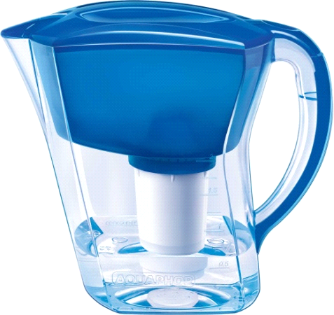
Рис.8 Графин с встроенным бытом фильтром для доочистки водопроводной воды.
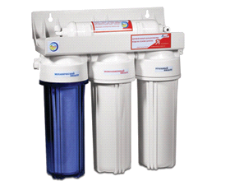
Рис. 9 Система доочистки воды для дома.
Как работают бытовые фильтры ?
Самая верхняя кювета содержит речную гальку.
Во второй кювете речной песок.
В третьей – активированный уголь.
В четвертой кювете – фильтровальная бумага. Это фильтр тонкой очистки воды.
В отдельном стакане мы приготовили грязную воду (добавили в стакан землю из цветочного горшка).
Грязную воду начинаем наливать в первую (верхнюю) кювету фильтровальной колонки. Первая кювета задерживает самый крупный мусор.
Во второй кювете оседают загрязнения мельче. Вода, проходящая через третью кювету с активированным углём, оставляет на его поверхности основную часть загрязнений. А последняя кювета является фильтром тонкой (самой чистой) очистки.
Рис.12 Фильтр бытовой и его макет (фильтровальная колонка)
Мы видим, что вода после фильтрования гораздо чище, чем в начале эксперимента.
2.2 Можно ли очистить водопроводную воду, не покупая фильтр?
Возникает вопрос, можно ли очистить водопроводную воду от нежелательных примесей собственными силами, не используя бытовых водоочистителей? Представим, что фильтры больше не продают в магазинах.
К способам очистки воды можно отнести:
- отстаивание (вода стоит в ёмкости с широким горлом). При этом из воды уходят газообразные примеси (газообразный хлор, например);
- кипячение (кипячение воды в чайнике). Избыточные соли магния и кальция выпадают в осадок на дне чайника (накипь);
- фильтрование через самостоятельно собранную фильтровальную колонку (рис.10);
- замораживание воды в морозильнике обычного холодильника.

Мы знаем, что чистая вода замерзает при 0°С.
Это значит, что чистая вода при замораживании будет замерзать, а примеси будут оставаться в незамёрзшей ещё воде.
Проведём следующий опыт:
- в пластиковую ёмкость наливаем 1 литр обычной водопроводной воды из-под крана, закрываем плотно и ставим её в морозильный отсек холодильника;
Внимание!
Ёмкость, которую можно ставить в морозильный отсек холодильника, не должна быть стеклянной! Жидкость в стеклянной закрытой ёмкости, замерзнув, разорвёт её, так как объём замёрзшей жидкости увеличится!

- позволяем половине пробы воды замёрзнуть;
- вынимаем ёмкость из морозилки и оставшуюся незамёрзшую половину(0,5л) пробы воды выливаем;
- замёрзшую ½ часть пробы размораживаем и отдаём на лабораторные исследования.
При этом предполагаем, что вода должна быть чище в 2 раза.
Проверим наши предположения:
Таблица 2
Результаты лабораторных исследований очищенной воды
(Приокский район)
Проверочные параметры | Требования СанПиН  (норма),мг/л | Проба 1  (Приокский район) | Проба 4  Замороженная вода | Изменение после замораживания
Наличие Железа (Fe) | 0,3 | 0,2 | 0,1 | в 2 раза меньше
Общая минерализация | 1000 | Меньше 1 мг/л
Содержание органических веществ | 5 | 2 | 1 | в 2 раза меньше
Показатель нейтральности | 6 - 9 | 7 | 7,5
Наличие хлоридов (Cl) | 350 | 14 | 12 | уменьшилось
Жёсткость воды | 7 | 3 | 2,5 | уменьшилось
Наличие сульфатов (SO₄) | 500 | 80 | 60 | на 1/4 меньше
Наличие нитратов (NO₃) | 45 | 0

Таблица 3
Результаты лабораторных исследований очищенной воды
(Московский район)
Проверочные параметры | Требования СанПиН  (норма),мг/л | Проба 2  (Московский район) | Проба 5  Замороженная вода | Изменения после замораживания
Наличие Железа (Fe) | 0,3 | 0,4 | 0,2 | в 2 раза меньше
Общая минерализация | 1000 | - | - | -
Содержание органических веществ | 5 | 4 | 3 | уменьшилось
Показатель нейтральности | 6 - 9 | 7 | 7
Наличие хлоридов (Cl) | 350 | 13 | 12 | уменьшилось
Жёсткость воды | 7 | 3 | 2,5 | уменьшилось
Наличие сульфатов (SO₄) | 500 | 60 | 45 | на 1/4 меньше
Наличие нитратов (NO₃) | 45 | - | - | -

Таблица 4
Результаты лабораторных исследований очищенной воды
(Сормовский район)
Проверочные параметры | Требования СанПиН  (норма),мг/л | Проба 3  (Сормовский район) | Проба 6  Замороженная вода | Изменения после замораживания
Наличие Железа (Fe) | 0,3 | 0,6 | 0,4 | на 1/3 меньше
Общая минерализация | 1000 | - | - | -
Содержание органических веществ | 5 | 4 | 3 | уменьшилось
Показатель нейтральности | 6 - 9 | 7 | 7
Наличие хлоридов (Cl) | 350 | 12 | 9 | на 1/3 меньше
Жёсткость воды | 7 | 3 | 1,5 | в 2 раза меньше
Наличие сульфатов (SO₄) | 500 | 100 | 50 | В 2раза меньше
Наличие нитратов (NO₃) | 45 | - | - | -

Заключение.
1. Для проверки качества водопроводной воды были отобраны три образца воды из Приокского, Московского и Сормовского районов города Нижнего Новгорода.
2. Результаты лабораторного исследования показали, что водопроводная вода по большинству показателей соответствует требованиям СанПиН, но в каждом из районов вода имеет свои особенности. Кроме того, в Московском и Сормовском районах города Нижнего Новгорода водопроводная вода имеет превышение по содержанию железа (Fe).
3. Таким образом была определена необходимость дополнительной очистки воды, перед её использованием для питья и приготовления пищи.
4. Одним из способов очистки воды в домашних условиях без использования покупных фильтров является способ заморозки половины пробы воды в обычном морозильнике. Мы видим, что при таком способе очистки вода стала чище в 1,5 – 2 раза.

ВЫВОД: Если Вы забыли купить фильтр дополнительной очистки водопроводной воды, а качество воды вызывает сомнение, можно провести очистку воды в домашних условиях:
1. Нужно поместить пластиковую ёмкость, заполненную водой, в морозилку. 2. Дать замёрзнуть только половине воды (первой замерзает вода с меньшим содержанием примесей).
3. Слить оставшуюся воду (она содержит наибольшее количество примесей).
4. В оставшейся (лёд) воде по полученным результатам исследований примесей будет в 1,5 – 2 раза меньше, чем в исходной воде.
5. Кроме того, воду можно очистить следующими способами:
- отстаиванием;
- кипячением;
- фильтрованием.

Список используемых источников и литературы.
1.Окружающий мир: 3 класс: учебник для учащихся общеобразовательных учреждений: в 2 ч. Ч.1/Н.Ф.Виноградова, Г.С.Калинова.-М.:Вентана-Граф, 2013.-160 с.
2. География. По материкам и океанам/Петрова Н.Н.-М.:Эксмо, 2013.-64 с.
3. Интернет-подборки о воде.

